Zał. Nr 1Dc do swz
załącznik nr 2 do umowy
Szczegółowy opis przedmiotu zamówienia (cz 3)
- Przedmiotem zamówienia jest świadczenie usług hotelarskich dla Capelli Cracoviensis w Krakowie w terminie 1.01.2027 - 31.03.2027 r.
- Zamówienie obejmuje usługi noclegowe wraz ze śniadaniem w max. dwóch hotelach w Krakowie o standardzie min. 3-gwiazdkowym, w rozumieniu ustawy z dnia 29 sierpnia 1997r. o usługach hotelarskich oraz usługach pilotów wycieczek i przewodników turystycznych (Dz. U. z 2023 r. poz. 1944) ) i rozporządzenia Ministra Gospodarki i Pracy z dnia 19 sierpnia 2004 roku w sprawie obiektów hotelarskich i innych obiektów, w których są świadczone usługi hotelarskie (t. j. Dz. U. z 2017 roku, poz. 2166), przystosowanych dla osób z niepełnosprawnościami. Wykonawca, w trakcie trwania usługi, winien zapewnić:
- W pokojach 1-osobowych max. 300 noclegów;
- W pokojach 2-osobowych max. 30 noclegów.

- Wymagania Zamawiającego:
- Każdy pokój winien posiadać łazienkę oraz bezpłatny dostęp do wi-fi.
- W jednym terminie Zamawiający będzie rezerwował max. 60 pokoi,
- W przypadku braku pokoju jednoosobowego / dwuosobowego Zamawiający dopuszcza możliwość wykorzystania większego pokoju do pojedynczego / podwójnego wykorzystania,
w cenie nie wyższej niż zaoferowana cena za pokój jednoosobowy / dwuosobowy.
- Hotel/hotele winny znajdować się w okolicy wolnej od hałasów pochodzących z imprez masowych.
- Hotel/hotele winny znajdować się w obrębie śródmiejskich stref płatnego parkowania
w Krakowie:
- Podstrefy A (z wyłączeniem strefy A13, A20, oraz części strefy A4 tj. między ul. Stradomską, ul. Św. Idziego, ul. Podzamcze, ul. Powiśle, ul. Zwierzyniecką a Wisłą) oraz podstrefa C16.
- Szczegółowy opis granic stref płatnego parkowania w Krakowie znajduje się: https://zdmk.krakow.pl/parkowanie/strefa-platnego-parkowania/mapy/mapa-strefy/ oraz w zamieszczonych przez Zamawiającego mapach.

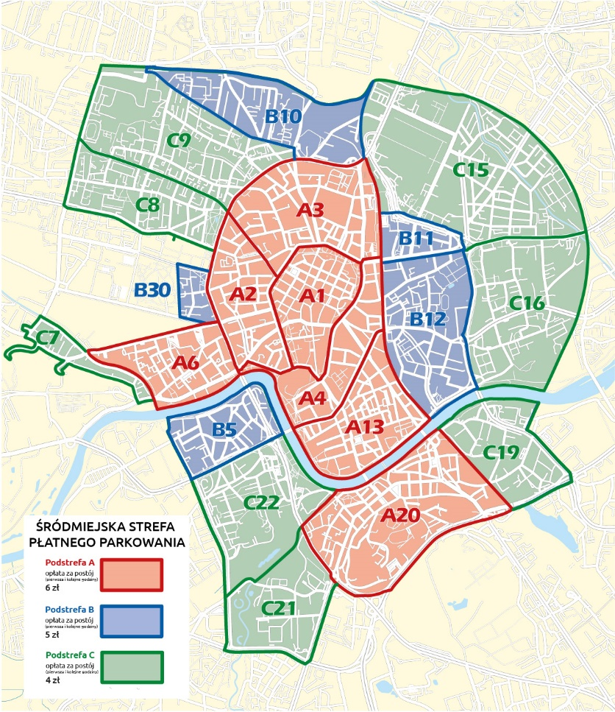 | 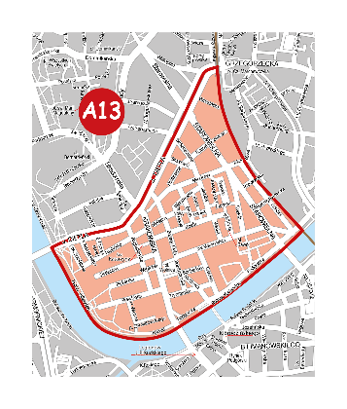  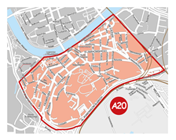  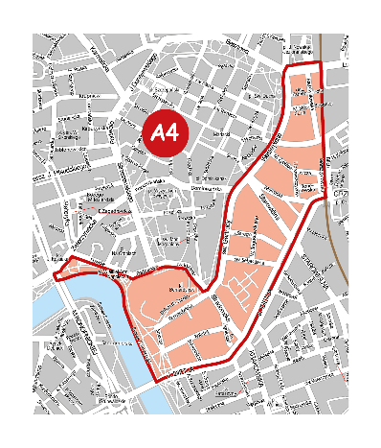

- Doba hotelowa winna rozpoczynać się nie później niż o godz. 14:00 i kończyć się nie wcześniej niż o godz. 12:00
- Każdorazowo Zamawiający będzie dokonywał rezerwacji ilości i rodzaju noclegów drogą elektroniczną (e-mail):
- na dwa dni kalendarzowe przed zleceniem do 5 pokoi;
- na 4 dni kalendarzowe przez zleceniem do 15 pokoi;
- na 14 dni kalendarzowe przed zleceniem powyżej 15 pokoi;
- na min. 30 dni kalendarzowe przed zleceniem od 45 pokoi.
Zamawiający wymaga także potwierdzenia rezerwacji przez Wykonawcę drogą elektroniczną. Imienną listę gości Zamawiający prześle najpóźniej dzień przed ich przyjazdem.
- Zamawiający zastrzega sobie prawo do zmian rezerwacji (np. ilość pokoi, terminów, rodzaju pokoi) oraz do jej anulowania do 2 dni przed przyjazdem gości. W takim przypadku Wykonawcy będzie przysługiwało prawo do wynagrodzenia jedynie za faktycznie wykonaną część zamówienia.
- Zlecenia jednostkowe przekazywane będą za pośrednictwem poczty elektronicznej lub telefonicznie z późniejszym potwierdzeniem za pośrednictwem poczty elektronicznej.
- Zamawiający może przekazać zlecenie jednostkowe w terminie krótszym niż wskazane w ust. 1. Jednak w takim przypadku Wykonawca musi wyrazić na to zgodę. W przypadku braku zgody Wykonawcy, Zamawiający nie ma prawa do naliczania kar umownych.
- Zamawiający będzie rozliczał się za każdorazowo za pojedyncze zlecenie.
- Zamawiający dopuszcza możliwość zmiany miejsca zakwaterowania na inne niż podane w ofercie, tylko w przypadku wystąpienia szczególnych okoliczności, w szczególności takich jak pożar, zalanie, dewastacja obiektu czy obecności insektów, uniemożliwiające jego normalne i prawidłowe funkcjonowanie. W takim przypadku Wykonawca uzgodni z Zamawiającym inną lokalizację, z tym zastrzeżeniem, iż noclegi w pokojach muszą odbywać się w hotelu o standardzie porównywalnym do złożonej oferty, tj. co najmniej 3-gwiazdkowym, spełniającym wszystkie wymagania zamawiającego.

